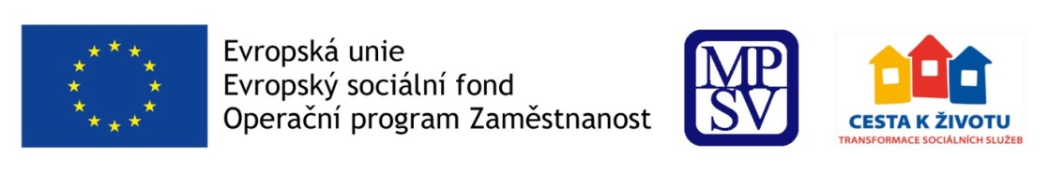
Ministerstvo práce a sociálních věcí
Vás srdečně zve na metodický den na téma

Sexualita lidí s tělesným postižením

Termín: 7. 11. 2018
Čas: 9:30 – 15:00 hodin
Místo: Brno, bude upřesněno

Určeno pro: především pro poskytovatele sociálních služeb, v případě zájmu i pro pracovníky krajů, obcí, jejich úřadů, ÚP ČR, ČSSZ a OSSZ.

Program setkání: bude zaměřen na téma sexualita lidí s tělesným postižením. Metodický den bude zaměřen na poranění míchy a vlivu poranění na sexualitu, dále na změnu funkce organizmu v jednotlivých etážích míšního poranění, poruchu sexuálních funkcí a jejich léčbu u mužů, poruchu sexuálních funkcí a mateřství u žen, možnosti sexuální aktivity lidí s ochrnutím, polohy při sexu a formy ochrany zdraví a sexuální pomůcky pro osoby s fyzickým postižením.

Přihlašování: V případě Vašeho zájmu vyplňte prosím formulář zde zvlášť za každého pracovníka a to do 15. 10 2018. Potvrzení účasti a další informace budou účastníkům zaslány po 15. 10. 2018. Děkujeme za pochopení.

Organizační informace: V případě dotazů se obracejte na e-mail mariana.strajtova@mpsv.cz.

Těšíme se na setkání s Vámi,
realizační tým projektu Život jako každý jiný.

Více informací naleznete na www.trass.cz

